INF 4 – H15 – Tvoríme dokumenty
- Úloha: Upravte text tak, aby vyzeral ako na obrázku
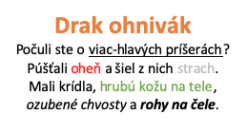
Drak ohnivák
Počuli ste o viac-hlavých príšerách?
Púšťali oheň a šiel z nich strach.
Mali krídla, hrubú kožu na tele,
ozubené chvosty a rohy na čele.

- Úloha: Upravte text tak, aby vyzeral ako na obrázku
Roman napísal text písmom Times New Roman. Potom ho zafarbil na modro. Potom ho celé podčiarkol. A nakoniec posledné slovo úplne zmenšil.

- Úloha: Upravte text tak, aby vyzeral ako na obrázku (meníme veľkosť písma)
Dvadsaťosem, dvadsať, dvanásť, osem, sedem, šesť, päť, štyri,

- Úloha: Napíšte text tak, aby vyzeral ako na obrázku
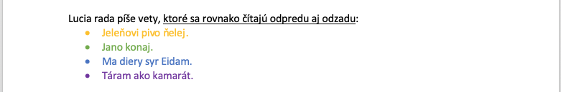
................................................................................

- Úloha: Napíšte text tak, aby vyzeral ako na obrázku

...............................................................................
